Wb.p.52 ACTIVIDAD 11 MUCHOS ANIMALES
Complete the description of Mario and María and their pets.
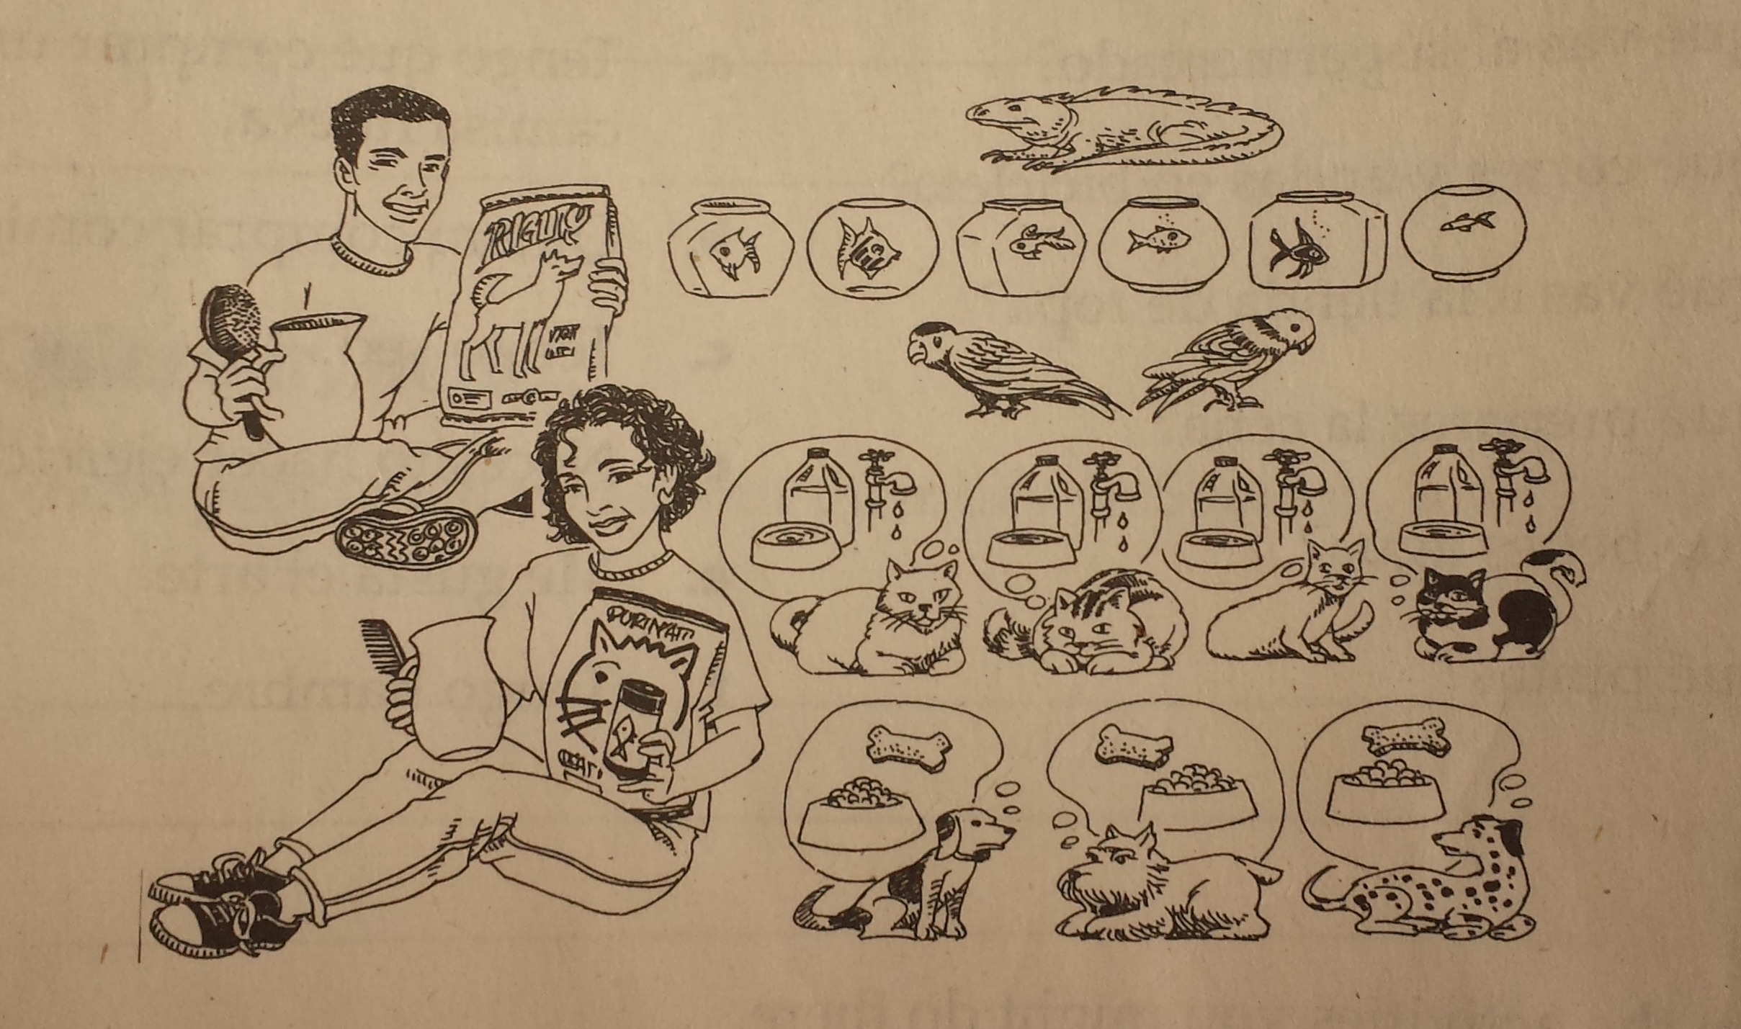

1. Mario y María tienen tres ____________________, cuatro ________________________, dos ______________________, seis _______________ y una iguana.
2. Los perros tienen __________. Necesitan _________________.
3. Los gatos tienen ________________. Necesitan __________________.
4. Y tú, ¿tienes animals en tu casa? ¿Cuáles? ¿Como son?
_______________________________________________________________________________________________________________________________________________________________________________________.
ACTIVIDADES DE ESCUCHA

Wb. P. 49 ACTIVIDAD 1 UN DíA OCUPADO
Listen as Miguel tells you about his day. Decide if he goes to the places and has to do the things listed below. Write Sí or No next to each sentence.
 | Va al parque |  | Tiene que leer
 | Va al museo |  | Tiene que escribir
 | Va al gimnasio |  | Tiene que comer

Wb. P. 50 ACTIVIDAD 4 – MUCHOS LUGARES
Listen as Rafael tells you about where he goes during a typical week. Give each item a number 1-9 to show the order in which he mentions each place.
 | El museo |  | El parque |  | La tienda
 | El teatro |  | La biblioteca |  | La escuela
 | La plaza |  | El gimnasio |  | La cafetería

Wb. P. 50 ACTIVIDAD 5 - ¿DE QUÉ HABLAN?
Listen to the following students tell you about different things. What is each person talking about? In Spanish, explain in a few words what each person is talking about.
1.
2.
3.
4.
5.
6.

Wb. P. 50. ACTIVIDAD 6 – QUIERO IR, PERO…
Listen as these people tell you about their day. In Spanish, write what each person has to do.
1.
2.
3.
4.

PREGUNTAS PERSONALES
Wb. P. 52. ACTIVIDAD 10
Answer each question in a complete sentence in Spanish. Be sure to use the correct verb form in your answers:
1. | ¿Dónde vives? ¿En una casa o en un apartamento?
2. | ¿Ves la television con frecuencia? ¿Qué te gusta ver?
3. | ¿Recibes muchas cartas? ¿Mandas muchas cartas también?
4. | ¿Venden comida en tu escuela? ¿Dónde? ¿Qué tipo de comida?
5. | ¿En qué clase aprendes más? ¿Por qué?

